**Título en arial y negritas no.12 (se pide no rebasar 15 palabras. Escribir primera letra en mayúscula, el resto en minúsculas. Texto centrado)**

Nombre(s) de Autor Apellido Paterno-Apellido Materno1*, Nombre(s) de Autor Apellido Paterno-Apellido Materno2 en Arial No.11 (se pide un máximo 7 autores)

1 Colocar adscripción del primer autor en el siguiente orden: Nombre de la institución, nombre de la escuela o centro de Investigación. Dirección, código postal, ciudad, estado, país. Ejemplo: TecNM-Pachuca, DEPI. Carr. México-Pachuca km 87.5, C.P. 42088, Pachuca de Soto, Hgo., México.

2 Colocar adscripción del segundo autor en el siguiente orden: Nombre de la institución, nombre de la escuela o centro de Investigación. Dirección, código postal, ciudad, estado, país.

*\*Autor de correspondencia-colocar el correo institucional en letra Arial No.9 y cursiva*

Fecha de Envío: Día, Mes, Año (Uso Exclusivo de la Revista)

Fecha de Aceptación: Día, Mes, Año (Uso Exclusivo de la Revista)

_________________________________________________________________________________________

**Resumen**

El resumen debe contener el propósito, metodología y contribución de su investigación.

(150-200 palabras)

*Palabras clave*

Indicar 3-5 (Arial No.10)

**Abstract**

In this section you have to mention the objective, methodology and contribution of your investigation.

(150-200 words)

*Keywords*

It is suggested 3 to 5 (Arial letter-number 10)

**1. Introducción**

Texto redactado en letra Arial No.11, espacio sencillo. Explique porque es importante el tema. Indicar con claridad su contribución al desarrollo tecnológico o al conocimiento científico. Describa con claridad el problema a solucionar y la hipótesis central.

Se pide que el desarrollo de secciones y apartados del artículo se realicen con numeración subsecuente.

Justificar el texto y no dejar sangrías entre párrafos.

**2. Metodología**

Describa ordenadamente las etapas de su investigación, normas, especificaciones y/o las condiciones operativas necesarias para reproducir sus estudios.

Se pide con énfasis que la inclusión de Figuras y Tablas muestra información legible en el documento.

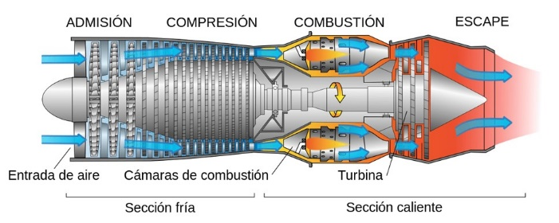

**Figura 1**. Colocar el pie de figura con letra arial 9 y centrado.

Se pide con énfasis que la inclusión de Figuras y Tablas tenga un contenido legible en el documento.

**Tabla 1**. Colocar el título de tabla con letra Arial 9 y centrado (use por favor el S.I. de unidades)

|  |  |  |  |
| --- | --- | --- | --- |
| **Prueba** | **Datos Técnicos** | | |
| *Densidad* | *Velocidad* | *Elemetos* |
|  |  |  |  |

Se pide numerar las ecuaciones como se muestra a continuación [1]:

$Y_{ij}=α+ \sum_{h=1}^{r}{β_{h}X_{hij}}+u_{j}+e_{ij}$ (1)

Estas deberán ser editables y con numeración alineada en el extremo derecho.

**3. Resultados y discusión**

Redacte los principales resultados de su investigación y discuta la información obtenida respecto a aquella de literatura especializada.

**4. Conclusiones**

Redacte con claridad las conclusiones de su investigación y mencione posibilidades de mejora o trabajos futuros.

***Agradecimientos***

Dar crédito a proyectos financiados por alguna institución, universidad o empresa. En caso de estar becado, agradecer a la institución que lo financía.

**Referencias**

Utilizar el sistema IEEE.